Информатика в начальных классах.
Урок №2. Информационные процессы.
С информацией можно совершать различные действия.
Информацию можно:





Я знаю, эти действия с информацией называются:  ИНФОРМАЦИОННЫМИ ПРОЦЕССАМИ | 
Придумай свои примеры информационных процессов.
Нарисуй или запиши их в пустых клеточках.
Назови каждый из них.
Придумай рассказ к картинке.
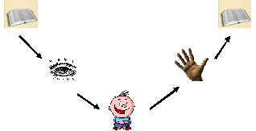
Выдели процессы хранения, передачи, обработки, изменения информации.
Передай свою историю другу. Послушай его историю.
Ответьте с ним на вопрос: какой вид информации получил мальчик? Почему?
Пиксель опоздал и все прослушал.  Расскажи ему:  - Что можно делать с информацией?  - Как называются эти действия?  - Подумай, что еще можно делать с информацией?  - Можно ее спрятать, зашифровать? А как? | 

Домашнее задание:
Дома придумай рассказ или детективную историю о действиях с информацией.

Домашнее задание:

